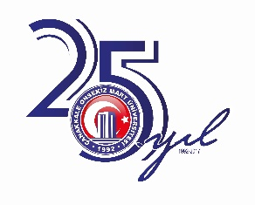
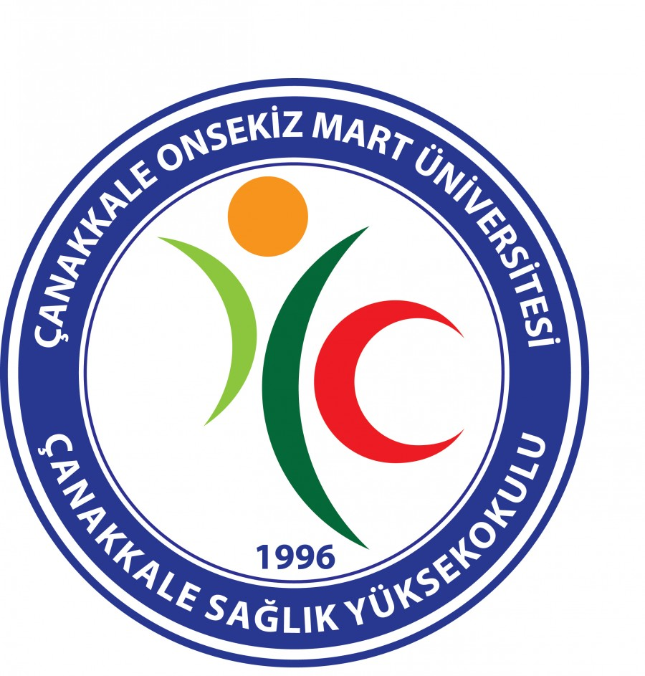
ÇANAKKALE ONSEKİZ MART ÜNİVERSİTESİ
SAĞLIK YÜKSEKOKULU
HEMŞİRELİK BÖLÜMÜ
KLİNİK/ALAN REHBER ORYANTASYON PROGRAMI

Yer: Sağlık Yüksekokulu
Tarih ve Saat: 02.03.2018 / 09:00
09:00-10:00 | - Hemşirelik Süreci | Yrd.Doç.Dr. Şengül ÜZEN CURA
10:00-10:30 | - Etik | Öğr. Gör. Sevinç ŞIPKIN
10:30-10:45 | ARA
10:45-11:00 | - Giriş Konuşması  - Uyum Eğitiminin Hedefi ve Beklentiler | Prof. Dr. Gülbu TANRIVERDİ
11:00-11:15 | - Kurumsal İdari Yapı  - Akademik Takvimi (Staj başlangıç ve bitiş tarihlerini, ara ve bitirme sınav tarihleri, resmi tatiller)  - Uygulamada Yaşanılar Sorunlar ve Öneriler | Yrd.Doç.Dr.Selma ATAY
11:15-11:45 | - Yönetmelikler (Eğitim Öğretim Yönetmeliği, Staj Yönetmeliği, kılık, kıyafet düzeni vb.) | Yrd. Doç. Dr. Gülnur AKKAYA
11:45-12:00 | ARA
12:00-12:30 | - İletişim | Doç. Dr. Aysun BABACAN GÜMÜŞ

Stajlara ilişkin dersin sorumlu öğretim elemanlarınca bilgilendirilmeler aşağıda belirtildiği şekilde gerçekleştirilecektir.
Halk Sağlığı Hemşireliği Uygulama  Prof. Dr. Gülbu TANRIVERDİ | 07.03.2018/ 13:30-17:00 | - Uygulamalı derslerin sorumlu öğretim elemanlarının Klinik/Alan Rehberleriyle staja yönelik bilgi paylaşımı,  - Öğrencilerden beklenen uygulama becerilerinin paylaşımı  - Uygulama Kullanılacak Materyallerin Tanıtılmasını ( Bakım planları, değerlendirme formları, rotasyon raporları…)
Çocuk Sağlığı ve Hastalıkları  Hemşireliği Uygulama  Yrd.Doç.Dr. Fatma YILMAZ KURT | 08.03.2018 / 08:30-12:00
Hemşirelikte Yönetim Uygulama  Yrd.Doç.Dr.Gülnur AKKAYA | 09.03.2018 / 08:30-12:00
Cerrahi Hastalıkları Hemşireliği Uygulama  Öğr. Gör. Arife SİLAHÇILAR | 08.03.2018 / 13:30-17:00
Hemşirelik Esasları Uygulama  Yrd.Doç.Dr. Selma ATAY  Yrd.Doç.Dr. Şengül ÜZEN CURA | Eğitim Öğretimin 7. Haftası yapılacaktır.

